SISTEMAS AQUAPÔNICOS

SISTEMAS AQUAPÔNICOS UMA VISÃO GERAL
Aquaponia é o termo que associa dois termos: aquicultura e hidroponia (Sommerville et al, 2014; Rakocy, 2006). A hidroponia se ocupa do cultivo de plantas, com uma particularidade: o meio de cultivo não é a terra, mas sim a água. Já a aquicultura se ocupa em desenvolver técnicas e dispositivos aplicados ao cultivo de seres aquáticos: peixes, crustáceos, mamíferos marinhos, algas, etc.
A hidroponia já tem sido praticada desde o século XVII (Schwarz, 1995). A hidroponia tem sido utilizada crescentemente no mundo e tem servido como alternativa relevante para a produção de alimentos de melhor qualidade e, sobretudo, produzidos em pequenos espaços (Marsh, 1998).
Na hidroponia, a água deve conter os nutrientes adequados ao bom desenvolvimento das plantas. Assim, são fornecidas soluções nutricionais, balanceadas artificialmente, de acordo com as espécies cultivadas. A solução nutricional, fornecida por bombas, passa por canaletas que banham as raízes das plantas nelas fixadas, que a absorve e fazem crescer as plantas. Algumas vantagens da hidroponia são o melhor uso da área de cultivo, maior controle nutricional, melhor proteção contra pragas, sem a necessidade do uso de defensivos agrícolas, melhor aparência do alimento. Evidentemente, o maior controle nutricional implica também em maior expertise quanto ao balanceamento de elementos, assim como custo energético adicional, relativo ao bombeamento. A hidroponia tem sido utilizada no mundo e tem servido como alternativa relevante para a produção de alimentos de melhor qualidade e, sobretudo, produzidos em pequenos espaços. A figura 2 mostra um sistema hidropônico para cultivo de hortaliças. A figura 1[f01] apresenta um sistema hidropônico.
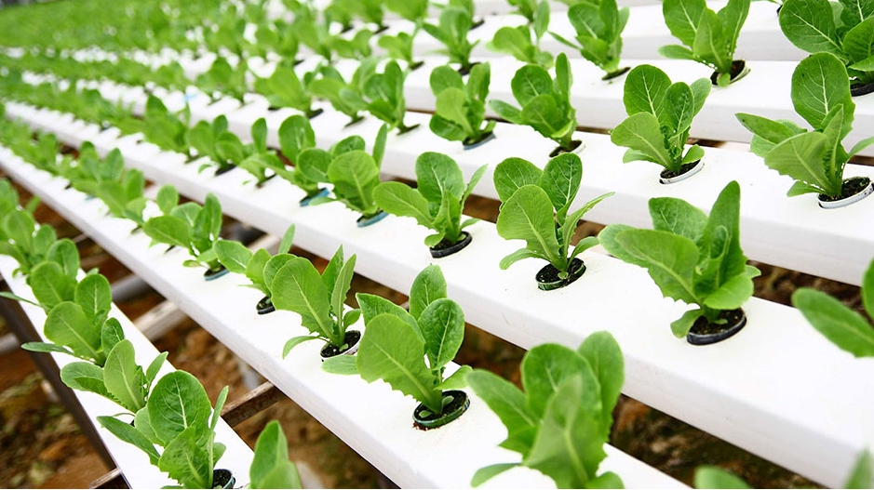
fonte: http://tudohidroponia.net/hidroponia-para-criancas/
Figura 1: Sistema hidropônico de cultivo de hortaliças.

Em geral, a aquicultura é realizada a partir do confinamento dos seres aquáticos em tanques ou redes, localizados no próprio ambiente onde vivem ou em ambientes artificiais, controlados pelos aquicultores. O nível de controle pode ser desde um nível rudimentar, como por exemplo origem da água proveniente do ambiente autóctone, até sistemas sofisticados como controle de diversos parâmetros, tais como temperatura, pH, oxigênio dissolvido, turbidez, etc.
As demandas globais de pescado vêm aumentando a preocupação sobre a sustentabilidade da pesca. Segundo Barange et al (2014), mudanças previstas na produção de peixes indicam redução em 10% na produção de pescado em 2050. O cultivo aquático é uma alternativa para fazer face à demanda. Contudo, está condicionada à implementação bem sucedida de estratégias para a colheita sustentável.
A aquicultura tem-se revelado uma alternativa promissora para o fornecimento de alimento de origem aquática à população. De fato, o cultivo torna mais independente a atividade da pesca que, em muitos casos é predatória, implicando em sobre-exploração dos estoques, deixando-os em risco de extinção (FAO, 2016). Não obstante, a aquicultura pode também ensejar problemas de poluição e uso indevido de áreas protegidas e recursos naturais. A água de cultivo contém grandes quantidades de matéria orgânica, que, uma vez degradadas por bactérias indesejáveis, podem gerar produtos tóxicos aos peixes, assim como consumir o oxigênio dissolvido. Consequentemente, a água precisa ser trocada periodicamente e, quando despejada em corpos d’água naturais, pode gerar problemas sérios de poluição, a exemplo da eutrofização. A figura 2 [f02]mostra um tanque de criação de tilápia.
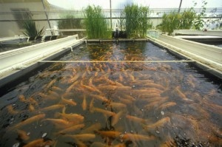
(fonte: http://www.novonegocio.com.br/criacoes/criacao-de-peixes/
Figura 2: Tanque de criação de tilápia.

A aquaponia procura absorver as virtudes dos dois sistemas e mitigar os seus problemas. Pretende utilizar a água contaminada dos tanques, tratá-la biologicamente e gerar nutrientes, alimentar plantas cultivadas com a água tratada e devolvê-la limpa para os tanques. Assim, o sistema aquapônico evita a troca de água, assim como não utiliza nutrientes externos para as plantas.
Os sistemas aquapônicos existem em uma variedade de escalas e para diferentes usos:
• Pessoal ou como hobby;
• Comercial extensivo (Goodman, 2011);
• Como uma ferramenta de ensino escolar e formacional (Wardlow et al, 2002);
• Em meios urbanos, onde a produção extensiva é limitada (Metcalf, 2011);

SISTEMA AQUAPÔNICO BÁSICO E BIOTA ASSOCIADA
O sistema aquapônico consiste em três elementos básicos, com base no papel desempenhado pela biota envolvida, conforme pode ser visto na figura 3 [f03]: os peixes, as colônias bacterianas e as plantas.
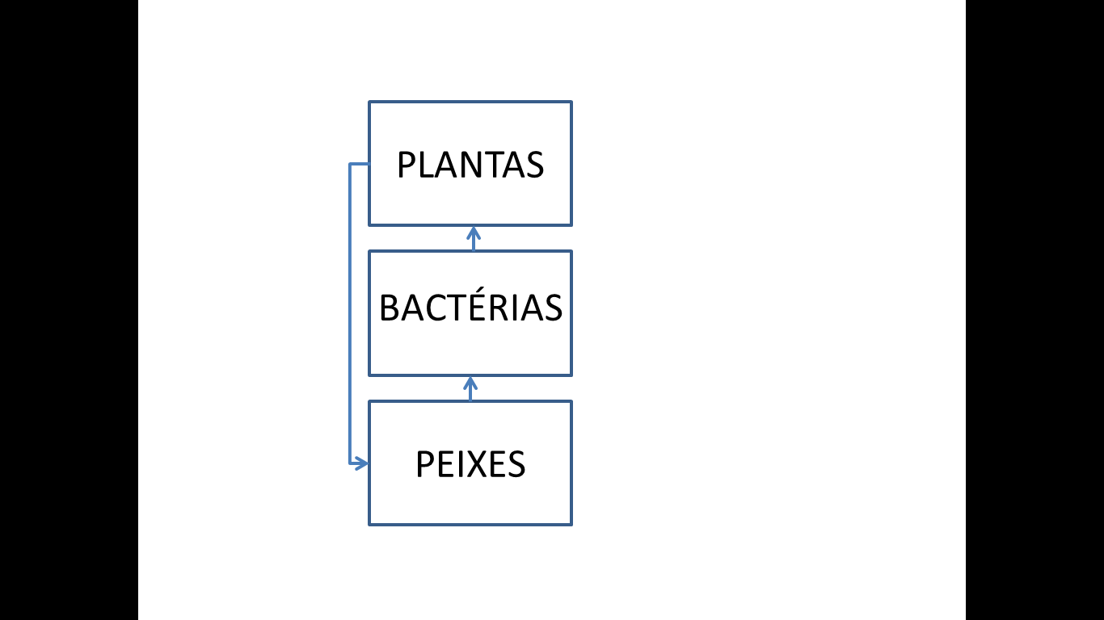
Figura 3: Esquema de um sistema aquapônico, com base na biota envolvida.

A figura 4 mostra um pequeno sistema aquapônico, mostrando os 3 elementos biológicos e outros constituintes do sistema.
4.1 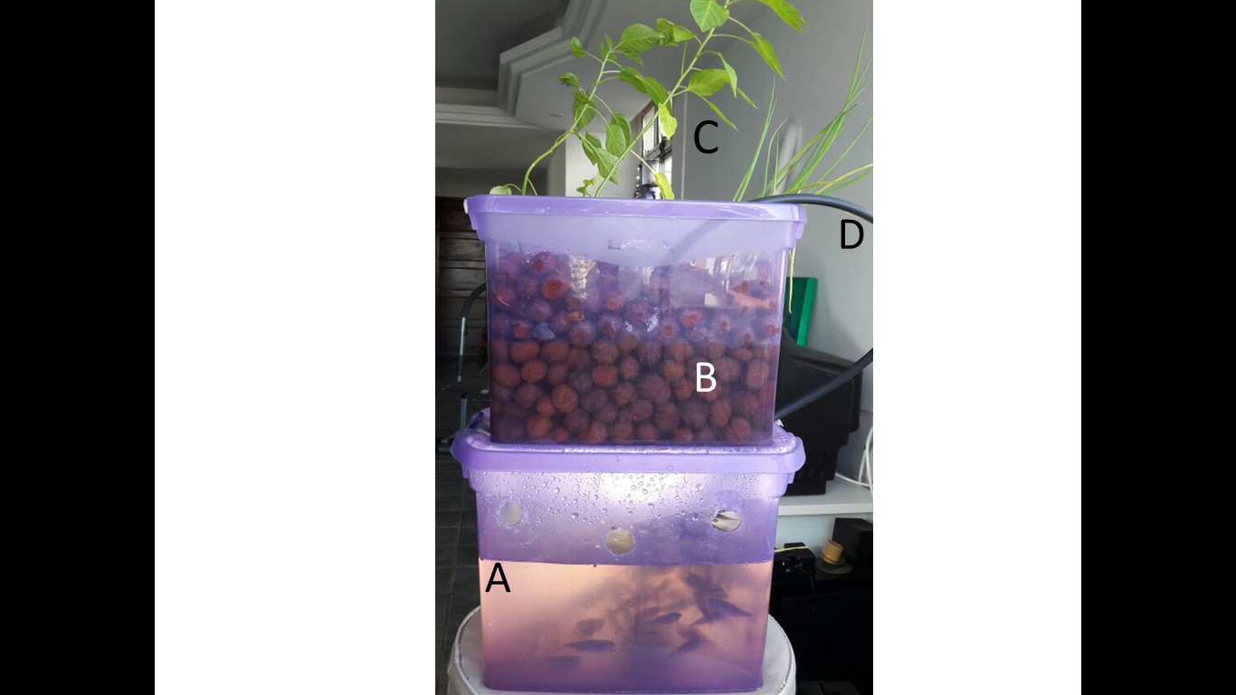 4.2
Figura 4: Pequeno sistema aquapônico. 4.1. A. Pequeno tanque com peixes; B. Recipiente contendo a cama bacteriana, colonizando os pellets de argila expandida; C. Plantas fixadas na parte superior da cama bacteriana; D. Mangueira que leva água do tanque de peixes para o recipiente da cama e plantas.4.2. Esquema ilustrativo (Sommerville et al., 2014).

O primeiro dos três elementos refere-se aos peixes, que ficam confinados em um recipiente com água, geralmente um tanque. A estes peixes são fornecidos alimentos que por eles são consumidos, gerando resíduos provenientes de seus dejetos e de restos alimentares não consumidos, que são deixados na água, que, com o tempo, vai tornando-se tóxica aos próprios peixes. Os dejetos normalmente contêm concentrações elevadas de amônia e outros íons, além de matéria orgânica, que podem acidificar a água e aumentar o consumo de oxigênio por parte de bactérias indesejáveis, com consequente elevação da demanda bioquímica de oxigênio da água, DBO, e redução do oxigênio dissolvido, OD. Tais condições ameaçam a sobrevivência dos peixes.
O segundo elemento são as colônias de bactérias, com função de degradar os dejetos dissolvidos na água do tanque (Wahyuningsih, opcit). A água sai do tanque por bombeamento e chega a um outro recipiente, contendo as colônias bacterianas fixadas em substrato dentro do recipiente. É comum denominar tal recipiente de cama, fazendo analogia a uma cama, onde dormem as bactérias. Tais colônias cumprem a função de degradar os dejetos, e os transformando-os em substâncias menos nocivas e passíveis de ser consumidas pelas plantas.. O principal produto de tal decomposição é o nitrato, insumo altamente desejável pelas plantas. Em geral, as bactérias colonizam substratos, formando capas bacterianas, denominadas biofilmes. Um substrato muito utilizado é a argila expandida. Trata-se de pequenos esferoides, ou pellets, que coletivamente aumentam a superfície de colonização bacteriana. Na figura 4[f04], letra B, podem ser vistos os esferoides de argila expandida.
A água vinda do tanque circula pela cama, onde é então depurada. É necessário que a água vinda do tanque de peixes chegue ao recipient da cama por sua parte superior. Isto porque há a necessidade de que a água contaminada pelos peixes percorra toda a extensão da cama, de cima para baixo, visando garantir o máximo de efetividade depuradora do biofilme bacteriano. O principal produto desta depuração é o nitrato, que estará desta forma pronto para ser utilizado pelas plantas, que representam o terceiro elemento do sistema aquapônico. É comum em sistemas aquapônicos que as plantas sejam acondicionadas na própria cama. Assim, tanto bactérias quanto plantas ocuparão o mesmo recipiente. As plantas são acondicionadas na parte superior, com suas raízes fixadas nos pellets de argila expandida. As bactérias por sua vez ocuparão todo o volume do recipiente contendo os pellets.
O retorno da água depurada pelas bactérias e plantas para o tanque de peixes se dá por gravidade, passando antes por um sifão, que garanta que apenas a água do fundo da cama, após haver por ela percorrido, será devolvida.

OS SISTEMAS DE AQUAPONIA
Existem 3 sistemas de aquaponia (Somerville et al., 2014). O primeiro, denominado cama de cultivo, consiste em acondicionar as plantas em um recipiente contendo substrato, pelo qual passa a água proveniente do tanque de cultivo de peixes. As bactérias crescem no substrato (ver figura 4 e 5). O segundo, denominado Técnica do Filtro Nutriente (NFT), consiste em acondicionar as plantas em um conjunto de canaletas por onde fluem as águas provenientes do tanque de cultivo de peixes. As bactérias crecem em um recipiente a parte, entre o tanque e o conjunto de canaletas (ver figura 6). O terceiro, denominado cultivo em água profunda (DWC), consiste em acondicionar as plantas em buracos feitos em plataformas, que podem estar na superfície do próprio tanque de cultivo ou em um outro recipiente, que recebe a água do tanque de cultivo. As raízes das plantas acondicionadas atingem a água do recipiente. As bactérias crecem no recipiente ou no próprio tanque de cultivo (figura 7). Os métodos mais utilizados em meio urbano são o da cama de cultivo e o NFT. Destes, o mais simples é o primeiro, além de permitir o cultivo de plantas de raizes mais profundas.
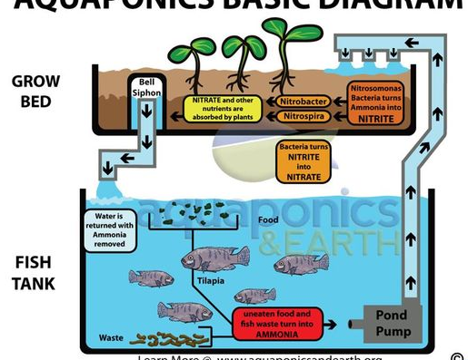
Figura 5: Sistema aquapônico de cama de cultivo (fonte: www.aquaponicsandearth.org, acesso em 12 de setembro de 2016).

Figura 6: Sistema aquapônico NFT (Sommerville et al., 2014).

Figura 7: Sistema aquapônico DWC (Sommerville et al., 2014).

Em todos os sistemas há necessidade de dimensionar corretamente os volumes ou áreas destinadas aos peixes, plantas e bactérias, sobretudo as duas primeiras. Isto se deve ao fato de que a quantidade de dejetos produzidos pelos peixes deve ser consumida pelas bactérias e plantas. Assim, se a quantidade de dejetos for muito grande, as plantas podem não conseguir metabolizá-los totalmente e o sistema pode não cumprir a sua missão de biofiltrar a água do tanque de peixes, como esperado. Por outro lado, se a quantidade de dejetos for pequena, pode não haver nutrientes suficientes para o desenvolvimento das plantas. É por isso que o dimensionamento do tanque e do recipiente de plantas e bactérias deve ser dimensionado de sorte a manter o balanço entre filtragem e nutrientes

O SISTEMA DE CAMA DE CULTIVO
O sistema de cama de cultivo, como já visto, é simples em sua montagem, pois bactérias e plantas ocupam o mesmo recipiente, denominado cama de cultivo, daí o nome do sistema. As plantas são acondicionadas no substrato, que também servirá de meio para a colonização bacteriana. Este sistema já foi descrito sumariamente na seção 1.2. O primeiro cuidado refere-se à qualidade do substrato utilizado. Um substrato muito apreciado é a argila expandida, pois tem-se mostrado bem adequado para o desenvolvimento do filme bacteriano (Graber, 2009).
Outro cuidado precisa ser tomado com relação à entrada e saída de água na cama de cultivo. As raizes das plantas fixadas no substrato não podem estar constantemente molhadas, pois precisam capturar oxigênio do ar, contido nos interstícios do substrato. Desta forma, peridiocamente a cama de cultivo deve ser esvaziada para permitir a captação de oxigênio pelas plantas. Uma solução adotada é a construção do sifão sino (Fox et al., 2010, ver figura 10). Trata-se de um sistema de sifão que é constituí por um respiro coberto por uma capa cilíndrica fechada, aberta apenas em sua extremidade inferior, denominada sino. O respiro e o sino são protegidos do substrato por um envoltório cilíndrico vazado. Seu funcionamento começa quando a água atinge o nível do respiro, quando começa a ser por ele capturada, retornando ao tanque de peixes. Após um breve tempo, a água capturada cobre todo o volume do respiro, quando então, a partir deste momento, passa a ser sugada com grande velocidade, esvaziando a cama de cultivo, até o nível da extremidade inferior do sino. Após o esvaziamento, a cama inicia um novo ciclo de renovação de água. O intervalo de tempo entre o esvaziamento e a renovação deve ser suficiente para a captação de oxigênio pelas raízes.

BREVE HISTÓRICO DA AQUAPONIA
A aplicação de fezes de peixes e excrementos para fertilizar plantas já havia sido feita há milênios, na Ásia e América do Sul (Botwell, 2007; Jones, 2002). O desenvolvimento da hidroponia no século XX começa com o trabalho de William Gericke, na década de 30 (Gericke, 1940). Na década de 70, o Instituto New Alchemy juntamente a outros institutos norte-americanos e europeus, a aquaponia iniciou seu desenvolvimento para os sistemas que conhecemos hoje (Diver, 2006). Os trabalhos desta época foram influenciados pelos experimentos de aquacultura em sistemas de recirculação de água (RAS), que procuravam encontrar uma solução sustentável para os dejetos nitrogenados excretados (Bohl, 1977 e Colins et al., 1975). A partir de tal aplicação, dá-se início a aquaponia como a conhecemos hoje (Naegel, 1977; Sneed et al., 1975; Lewis et al., 1978; Sutton & Lewis, 1982). Mais tarde, nos anos 1990 e 2000, vemos a ascensão dos sistemas aquapônicos para fins comerciais. A aquaponia teve então sua disseminação enquanto alternativa de produção associada de animais aquáticos e plantas. A partir dos anos 2000, a aquaponia se distribui também entre hobbistas (Rakocy, 2012; Rakocy et al. 2006; Shultz & Saviday, 2014). A aquaponia desenvolveu-se rapidamente nos últimos anos (Love et al., 2014). Uma boa revisão do desenvolvimento e evolução da aquaponia pode ser vista em Goodman (2011).
A aquaponia no Brasil tem-se desenvolvido basicamente no meio rural e, no geral, sob os auspícios da EMBRAPA. A literatura brasileira ainda é escassa no que refere‐se a aquaponia, com apenas algumas publicações recentes (Carneiro et al., 2015a e b; Abreu, 2012; Hundley & Navarro, 2013; Jordan, et al., 2013; Silva et al., 2013; Braz Filho, 2014; Crivelenti et al., 2009; Cortez, 2009).

BENEFÍCIOS E IMPACTOS DA AQUAPONIA
A maioria dos sistemas aquapônicos deriva de sistemas de aquicultura, onde a água é reciclada continuamente por tanques interligados a filtros para o tratamento de resíduos (Timmons & Ebeling, 2002)
A água de cultivo contém grandes quantidades de matéria orgânica, que, uma vez degradadas por bactérias indesejáveis, podem gerar produtos tóxicos aos peixes, assim como consumir o oxigênio dissolvido . Os principais impactos dos efluentes das atividades de aqüicultura sobre os ecossistemas aquáticos são o aumento das concentrações de nitrogênio e fósforo na coluna d’água e o acúmulo de matéria orgânica nos sedimentos (Bardach, 1997; MIdlen & Redding, 1998, Ozbal et al., 2014). Os dejetos nitrogenados são de longe o principal fator de poluição nos tanques de peixes e podem acidificar a água e aumentar o consumo de oxigênio por parte de bactérias indesejáveis, com consequente elevação da demanda bioquímica de oxigênio da água, DBO, e redução do oxigênio dissolvido, OD (Rakocy et al., 2006; Hargreaves & Tucker, 2004; Wahyuningsih, 2015).
O sistema de aquaponia possui as seguintes vantagens sobre os sistemas tradicionais, envolvendo cultivo de plantas e peixes, sobretudo com relação a aplicações urbanas:
- Benefícios ambientais
- Reduz a pressão nos estoques pesqueiros;
- Elimina o uso de agrotóxicos;
- É maior o controle de patógenos;
- Evita problemas de contaminação de corpos d’água;
- Reduz drasticamente o uso da água;
- Reduz drasticamente as emissões e os custos de transporte
- Benefícios para a segurança alimentar:
- É mais produtivo;
- Pequeno custo de manutenção;
- Fornece alimentos frescos em locais:
- com pouco acesso à água;
- com pequeno espaço disponível;
- degradados e/ou poluídos;
- com pouco acesso rodoviário
- Benefícios para o desenvolvimento comunitário:
- Ferramenta de ensino e aprendizado em ciências;
- Ferramenta de alfabetização ecológica;
- Permite integração em projetos comunitários;
- Oferece oportunidades de treinamento, ocupação e trabalho
A aquaponia configura-se como uma opção efetivamente menos impactante, quando comparada com outras alternativas de produção de alimentos (Hundley, 2013).
A Aquaponia é uma ferramenta educacional excepcional, pois trata de sistemas ecológicos de fácil caracterização, que permitem cobrir uma ampla gama de tópicos em ciências (química, física e biologia), tecnologia, engenharia e matemática, além de seu forte apelo para o conhecimento e preservação ambiental (Nelson, 2007; Genello et al., 2015).
Os pontos fracos da aquaponia são (Somerville et al., 2014):
• Necessitam de alguma expertise;
• Custo de implantação mais alto que na lavoura agrícola;
• Uso de energia;
• Exige o acesso a peixes e sementes de plantas;
• Erros podem colapsar o sistema.

A TILÁPIA
Qualquer ser aquático em tese pode ser criado em um sistema aquapônico. A restrição consiste em acondicionamento ao espaço destinado ao cultivo e à produção de dejetos nitrogenados em quantidade suficiente, nem mais nem menos, para fornecer os nutrients necessaries ao crescimento das plantas. Em geral, faz-se uso do cultivo de peixes, tanto ornamentais quanto para alimentação humana. Neste ultimo caso, muitos aquaponistas utilizam-se da tilapia, em função de seus atributos adequados para a atividade, como será visto em seguida.
A tilápia é originária da África, Jordânia e Israel, e foi introduzida no Brasil na década de 70. No Brasil, os tipos mais cultivados são: tilápia do Nilo, tilápia vermelha e a chitralada ou tailandesa. A tilápia possui uma série de propriedades que a qualificam para utilização em projetos de aquaponia urbana, com fins de segurança alimentar (Guerra, 201?, Popma & Lovshim, 1995):
- Possui carne branca, saborosa e com poucas espinhas;
- Tem boa taxa de crescimento;
- Tem alta conversão alimentar, variando de 1,0 a 1,8 quilo de ração para quilo de peixe;
- Aceita diversos tipos de ração, principalmente as de origem vegetal e os disponíveis no ambiente de cultivo;
- Grande resistência a doenças;
- Grande resistência à rusticidade ambiental, incluindo baixas taxas de oxigênio na água;
- Crescer em altas densidades de confinamento.

As partes não utilizáveis para consumo direto podem ser aproveitadas. Monteiro (2013) elaborou farinhas feitas de resíduos de cabeça e carcaça de tilápia, gerando um produto de valor agregado, de fácil preparo, baixo custo e alto valor nutritivo, além de diminuir os resíduos de descarte.
Os cultivos mais produtivos de tilapia ocorrem em populações monossexuais de machos. Nos cultivos semi-intensivos, o tempo necessário para os alevinos atingirem 400 a 450g é de 6 a 7 meses.Nos cultivos intensivos, onde os indivíduos já são estocados com peso médio de 50g, esse tempo é reduzido para 4 meses. Lima et al (2015) obteve a melhor resposta em produtividade, com peixes maiores que 400g em 128 dias de cultivo. Hein e Brianese (2004) propoem um modelo 450 gramas e 150 dias de cultivo.
A tilápia é um peixe que possui comportamento generalista e oportunista, com grande plasticidade trófica e larga tolerância às variações ambientais. Trata-se de uma espécie exótica no Brasil. Sua introdução nos ecossistemas naturais pode desencadear alterações, com relação à biota autóctone, tais como diminuição dos estoques de espécies nativas, extinções locai, competição por recursos, predação, transmissão de patógenos e parasitas, degradação genética de espécies nativas (Welcomme, 1988; Menescal, 2002; Attayde et al., 2007; Diana et al., 1991; Starling et al., 2002; Lowe-McConnel, 2000).
A tilápia é uma fonte rica em proteína e ácidos graxos da família ômega. Nos últimos anos, investigações científicas têm comprovado que as dietas com quantidades adequadas de ácidos graxos, ômega 6 e 3, desempenham papel importante na prevenção de doenças cardiovasculares e aterosclerose, doenças inflamatórias crônicas, inibição da vasoconstrição e agregação plaquetária, desenvolvimento neural, ação anti-inflamatória e antitrombótica, prevenção do câncer e participação nas funções imunomoduladoras. Baixas concentrações ou ausência desses componentes aceleram o processo de envelhecimento e aumentam a probabilidade de desenvolvimento de várias doenças degenerativas e cardiovasculares (Perini et al., 2010). Existe uma controvérsia acerca das quantidades relativas de ácidos graxos da família ômega, particularmente os ômegas 3 e 6. O primeiro sempre benéfico e o segundo, objeto de controvérsias. Em tilápias cultivadas podemos encontrar razões que variam de 4:3 até 11:1 (Simpson, 2015; Alam et al, 2014; Weaver et al., 2008). As proporções de ácidos graxos ômega-3 são dependentes da alimentação do peixe (Mólnar et al, 2012; Alam et al., opcit). 30 gramas de tilápia contem cerca de 70% da necessidade de ômega 3 para a dieta humana (Simpson, 2015). Assim, uma dieta balanceada pode alterar as relações entre os ácidos graxos. Harris (2008) informa que a razão ômega 6 e 3 não é importante, mas sim os seus consumos absolutos. Informa ainda sobre a importância do ômega 6 na dieta humana.

MONITORAMENTO E CONTROLE
Praticantes da aquaponia começaram a se preocupar com a estabilidade dos sistemas. Para tal, procuram monitorar e controlar uma variedade de fatores, como a temperatura da água, pH, micro e macronutrientes, oxigênio dissolvido, foto-período, etc. Vários estudos têm proposto monitorar e controlar os fatores envolvidos, com vistas à otimização da produção comercial (Rakocy, 2012; Savidov, 2005; Tyson et al., 2011).

